Vrednovanje državnog stručnog skupa za učitelje i nastavnike biologije
Vrednovanje u nastavi biologije i prirode, dio kurikulumskog kruga
održanog na mreži 4. i 5. svibnja 2021.

Prema analiziranim evaluacijskim upitnicima, sudionici skupa vrlo su ujednačeno ocijenili sva predavanja, a također uz izuzetno mala odstupanja i prikaze primjera dobre prakse. Velika većina ih je vrednovala kao izvrsne, a manji dio vrlo uspješnima, ponetko uspješnim.
94% sudionika smatra da je skup potpuno ispunio njihova očekivanja.
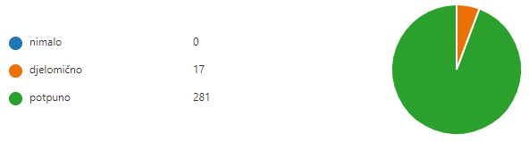
Na pitanje o tome mogu li primijeniti naučeno u poučavanju svojih učenika, veći dio je odgovorio da može potpuno, a dio sudionika misli da to može učiniti djelomično.
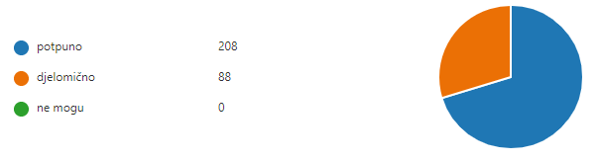
Prosječna opća ocjena skupa je 4,90, što ukazuje na važnost izabrane teme te kvalitetnu pripremljenost predavača.
Navedeno je potkrijepljeno i izdvajanjem najvećih vrijednosti skupa, pri čemu su više puta spomenuta sva predavanja te mnogi primjeri dobre prakse, što se može potkrijepiti i s nekoliko komentara sudionika.

- Skup je uključio različite aspekte nastave, od čitalačke pismenosti, vrednovanja, prilagođenih sadržaja i dijeljenja primjera dobre prakse. Moram spomenuti i kolege koje su pratile skup i u chatu izmjenjivale korisne poruke i savjete kao i poruke pohvale. Po meni najveća vrijednost je pozitivan i aktivan stav koji smo podijelili međusobno.
- Odabir teme ovog skupa je odličan. Vrednovanje je ozbiljan posao, zahtjevan i puno ste nam pomogli. Lijepo je kada se zadovoljni i poletni za rad odjavite sa skupa. Puno toga ću moći primijeniti u radu s mojim učenicima, ne baš sve jer nisam još savladala sve vještine rada s različitim digitalnim alatima.
- Posebno su me motivirale profesorice da više pažnje dam radu na tekstu i provjerim čitalačku razinu svojih učenika, dobila sam koristan pregled literature. Definitivno su me se dojmili primjeri kolega iz prakse te mi dali nove ideje i korisne i primjenjive smjernice za rad i vrednovanje.
- Inovativne ideje; Napokon obraćamo pozornost na pismenost učenika! Nepismeni učenici postaju "informatički pismeni".
- Kao najveću vrijednost ovog skupa izdvojila bih to što me natjeralo da bolje promislim o čitalačkim kompetencijama svojih učenika (iako već neko vrijeme u prekidima o tome razmišljam) sada ću se i pokrenuti!
- Izbor tema i predavača, korisne teme i svakako se mogu uvrstiti u nastavu. Suradnički rad, iako u online okruženju, tijekom svakog predavanja chat vrvi korisnim pitanjima/odgovorima, savjetima i idejama. Odlično!
Sudionici su predložili i nekoliko tema za buduće skupove učitelja i nastavnika biologije i prirode.

